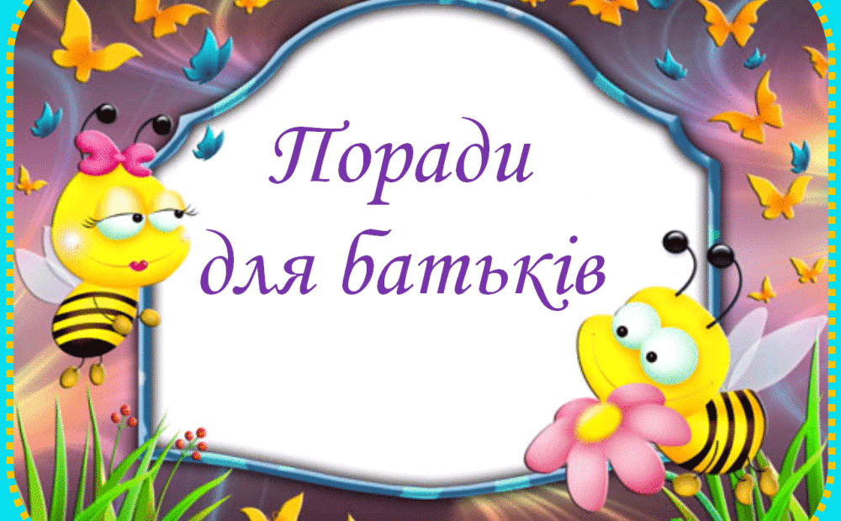

ПОРАДИ БАТЬКАМ:

ЯК ВИРІШУВАТИ ефективно КОНФЛІКТИ У ШКОЛІ?

· При виникненні конфліктів в першу чергу батькам необхідно вислухати думку власної дитини, без оцінки її дій і звинувачень. Атмосфера при бесіді повинна бути довірлива.

· Враховуйте можливість фальсифікації інформації під час її передачі.

· Після цього обговоріть ситуацію, що склалася і акуратно підведіть дитину до думки про те, що причиною сварки стало непорозуміння.

· Наступним кроком має бути ознайомлення з точкою зору протилежної сторони конфлікту (вчителя, інших школярів)

· Контролюйте свої емоції. Уникайте суджень щодо дій та висловлювань протилежної сторони. ПАМ’ЯТАЙТЕ!

У жодному випадку Ви НЕ маєте права морально чи фізично чіпати іншу дитину!

· Пошук виходу з конфлікту має відбуватися при спільній бесіді батьків, учнів і класного керівника. Якщо спроби вирішення конфлікту зазнають фіаско, слід звернутися до шкільної адміністрації, психолога.

· Але якщо у дитини при конфліктах з однокласниками регулярно з'являються синці, доведеться діяти рішуче і підключати керівництво школи та інших батьків.

ПРОФІЛАКТИКА КОНФЛІКТІВ В ШКОЛІ

· Для того, щоб дитина не потрапляла в гущу конфліктів, виховуйте у неї почуття власної гідності та толерантне ставлення до оточуючих.

· Вивчайте школяра ні в якому разі не показувати свій страх і не піддаватися на провокації. Але при цьому необхідно прищеплювати в дітях повагу до вчителів та оточуючих.

· У тому, як уникнути конфлікту в школі, важливу роль грають і батьки. Слід постійно підтримувати зв'язок з класним керівником. У напружених ситуаціях не відстоюйте сліпо позицію вашої дитини, вислухайте і протилежну сторону.

Шановні тата й мами!
Конфліктна ситуація може докорінно змінити ваше життя!
Постарайтесь, щоб ці зміни були на краще.
Як поводитись під час конфлікту?
1. Перед тим, як Ви опинитесь у конфліктній ситуації, подумайте над тим, який результат від цього Ви бажаєте отримати.
2. Упевніться в тому, що результат для Вас дійсно важливий.
3. У конфлікті визнавайте не лише свої інтереси, але й інтереси Вашої дитини.
4. Дотримуйтесь етики поведінки в конфліктній ситуації, вирішуйте проблему, а не зводьте рахунки.
5. Будьте тверді і відкриті, якщо впевнені у своїй правоті.
6. Примусьте себе чути доводи своєї дитини.
7. Не принижуйте і не ображайте дитину для того, щоб потім не шкодувати про це.
8. Будьте справедливими і чесними в конфлікті, не жалійте себе.
9. Умійте вчасно зупинитися, щоб не втратити прихильність дитини.
За що й проти чого веде боротьбу Ваша дитина в підлітковому віці?
1. За те, щоб перестати бути дитиною.
2. За припинення зазіхання на її волю.
3. За ствердження своєї особистості серед однолітків.
4. Проти зауважень, іронічних висловлювань щодо її фізичної дорослості.
Поради для батьків
1. Необхідно допомогти підлітку знайти компроміс душі і тіла.
2. Усі зауваження слід робити доброзичливим, спокійним тоном, не використовуючи ярликів.
3. Потрібно докладно познайомити підлітка з будовою та функціонуванням організму людини, підібрати відповідну літературу з цього питання.
4. Необхідно пам'ятати, що доки розвивається тіло дитини, болить і потребує допомоги її душа.
Причини конфліктів між батьками і дітьми
Виникнення конфліктів (зіткнення інтересів, потреб, мотивів) характерне для міжособистісних стосунків, особливо — для батьків і дітей.
До психологічних причин виникнення конфліктів у взаємодії батьків і дітей відносять: тип сімейних стосунків, деструктивність сімейного виховання, а саме розходження виховних позицій батьків, надмірна опіка та заборони в багатьох сферах життя дитини, непослідовні. Основними причинами нерозуміння батьками психологічного віку дитини є неврахування вікових потреб молодших школярів, емоційних і фізичних можливостей, невідповідність вимог й очікувань дорослих можливостям і потребам дитини, загострення негативних поведінкових проявів властивих віковій кризі. Особистісні характеристики батьків (консервативний спосіб мислення, авторитарність суджень, домінантність у стосунках, тощо) також зумовлюють їх конфлікти з дітьми. З особливостей дітей, що сприяють виникненню конфліктної поведінки, зазвичай виділяють низьку успішність, акцентуації характеру, що породжують порушення правил поведінки, неслухняність, упертість, егоїзм,тощо .
Невідповідність потреб дитини й вимог дорослих, які до того ж можуть бути різними, а то й суперечливими з позицій вчителя і батьків, може привести до виникнення конфлікту. Нова соціальна ситуація розвитку школяра супроводжується віковою кризою, що пов’язано з системними якісними змінами в сфері його соціальних відносин, діяльності та свідомості. Впертість, вередливість, імпульсивність, гіперактивність, підвищена потреба в увазі та інші властиві віковим кризам негативні поведінкові прояви загострюються у випадках ігнорування дорослими потреб дитини в сфері спілкування та діяльності і навпаки, пом’якшуються при правильному вихованні.
Навчальна діяльність як сфера конфліктної взаємодії батьків і дітей обумовлена низькою успішністю учнів, несформованістю мотивації навчання, що поєднується з високим рівнем домагань батьків, із заниженою оцінкою дорослими навчальних досягнень дітей, їх перевантаженням. Батьки не завжди можуть допомогти дитини у вирішенні проблем, пов’язаних з адаптацією до школи, спілкуванні з вчителем, налагодженні міжособистісних стосунків з однолітками. У позанавчальній діяльності конфліктні ситуації пов’язані з організацією режиму дня, дозвілля, відпочинку, самообслуговування, виконання домашніх обов’язків, вибору гуртків, спортивних секцій.
У сфері індивідуальних рис дитини типовими причинами конфліктності визначено незадоволення батьками особистісними якостями характеру дитини. Батьки бажають бачити в дитині перш за все такі якості як старанність, працелюбність, доброзичливість, слухняність, дисциплінованість, самостійність, уважність. Залежність від дорослого часто робить дитину беззахисною і безсилою, а при наявності конфліктної ситуації спонукає дитину до агресії. Батьки при взаємодії з дитиною часто виходять з аналізу тільки її невдач, при цьому дитині відводиться пасивна роль, тому що саме вчитель і батьки оцінюють навчання і поведінку та визначають заохочення та покарання, а дитина змушена пасивно підкорятися ситуації. У результаті вона стає безвідповідальною, безініціативною і пасивною і не знає як їй виправитися .
Отже, шановні батьки! Пам'ятайте, що дитина потребує вашої уваги і любові незалежно від відповідності очікуванням, рис характеру, особливостей розвитку. Процес виховання, безперечно, не є легким і для батьків, і для дітей. Пропонуємо вам декілька рекомендацій для налагодження стосунків між вами та вашими дітьми:
- спілкуйтеся з дитиною, дозвольте їй повністю висловлюватися, навіть якщо вважаєте, що проблема незначна;
- делікатно цікавтеся справами дитини, допомагайте у вирішенні конфліктів порадою, але надайте дитини право вибору;
- сформуйте і дотримуйтеся єдиної системи виховних вимог, уникайте суперечності між вимогами батька і матері, батьків і родичів, батьків і вчителя;
- поповнюйте педагогічні знання із літератури, звертайтеся до педагогів, фахівців психологічної служби закладу;
- виховуйте дитину власним прикладом — демонструйте позитивні способи вирішення конфліктів, вчіть дитину домовлятися, пояснюйте суперечливі моменти.

Як вирішувати конфлікти між батьками та дітьми

Жодна сім'я не обходиться без конфліктів між дітьми та батьками. І нічого жахливого в цьому немає, адже «правильні» конфлікти допомагають зняти напругу між його учасниками, дають можливість знайти компромісне рішення без утиску інтересів одного з членів сім'ї і в підсумку, тільки зміцнюють взаємини. Але все це вірно тільки щодо конфліктів, які розумно вирішують. Набагато частіше суперечки і сварки стають причиною затаєних образ та погіршенням стосунків між її учасниками.
При зіткненні інтересів виникає проблема відразу у обох сторін: і у дитини і у батьків. Що ж робити в таких ситуаціях? Батьки вирішують завдання по-різному. Одні кажуть: «Взагалі не треба доводити до конфліктів». Але ніхто не застрахований від того, що бажання наші і нашої дитини одного разу розійдуться. Коли ж починаються протиріччя, одні батьки не бачать іншого виходу, як наполягти на своєму, інші ж вважають, що краще, поступившись, зберегти мир.
Так з'являються 2 неконструктивні способи вирішення конфліктів.
Перший з них можна назвати «Виграє тільки дорослий (батьки)».
Мотив дорослих, які вважають за краще цей спосіб, простий: якщо дати дитині робити те, що вона хоче, вона тільки так і буде чинити, не рахуючись з інтересами інших людей. Дорослий «пригнічує» дитину своєю перевагою в силі. І тим самим дає їй приклад якраз такої поведінки, яку він не хоче бачити у сина чи дочки.
Іноді дорослі-переможці обирають іншу тактику: домагаються свого наполегливими вмовляннями. Висновок дитини: «Батьки все одно наполягатимуть на своєму, мої бажання нікого не цікавлять». В результаті вона постійно відчуває себе переможеним. І почуття це відбивається в її поведінці: вона може бути або агресивною, або пасивною. Поступово накопичуються образи, розвивається відчуженість.
Другий неконструктивний спосіб – «Виграє тільки дитина».
Батьки вибирають цей спосіб за мотивами «все найкраще дітям», «аби не плакала», «мир за всяку ціну» і т. д. У цьому випадку в сім'ї вдається підтримувати атмосферу спокою і поступливості. Але навряд чи дитина зустрінеться з такою ж готовністю з боку інших дорослих і дітей. До того ж, у міру того як дитина росте, ростуть і її потреби. А у батьків накопичується невдоволення своєю вічною роллю покірних виконавців її бажань.
Існує також і конструктивний спосіб вирішення конфліктів. У ньому виграють обидва учасники - і дорослий і дитина. Алгоритм рішення включає в себе кілька кроків:
1. Прояснення конфліктної ситуації.
2. Збір пропозицій.
3. Оцінка пропозицій і вибір найбільш прийнятної.
4. Деталізація рішення.
5. Виконання рішення, перевірка.
Перший крок - прояснення ситуації.
Дорослий активно слухає дитину, намагаючись зрозуміти її почуття, мотиви, труднощі. При цьому важливо починати саме з вислуховування дитини. Якщо вона переконається, що її чують, тоді зможе вислухати і вас, а потім перейти до спільного пошуку рішення.
Також, коли дорослий починає слухати і розуміти почуття дитини, напруга емоцій значно знижується. І тоді стає можливим прийняти позицію «супротивника» до розгляду.
Вислухавши дитину, потрібно повідомити їй і про свої почуття і бажання. Але зробити це у формі «я-повідомленні» замість «ти-висловлювання». Наприклад: «Я втомлююся на роботі і хотіла б, щоб мені не доводилося гуляти ввечері з твоєю собакою» (замість «Ти завжди перекладаєш свої обов'язки на інших»).
Другий крок - збір пропозицій.
Починається він з питань: «Як нам вчинити в цій ситуації?», «Що можна зробити?»
Важливо, щоб дитина сама пропонував варіанти рішень. Дорослий висловлює свої міркування. При цьому збираються всі пропозиції,навіть якщо вони на перший погляд не надто прийнятні.
Третій крок - оцінка пропозицій і вибір найбільш прийнятного.
Це дуже важливий етап. Доброзичливо обговорюються і враховуються всі думки, без роздратування і образ. І поступово у дітей виробляється звичка вирішення конфліктів мирним шляхом. Коли в обговоренні бере участь кілька сторін, найбільш прийнятним вважається пропозиція, яка влаштовує всіх учасників.
Як бути, якщо таке рішення не знаходиться? Зазвичай при такому способі вирішення проблем в учасниках пробуджується творчий підхід і готовність йти назустріч один одному. Але ж дитина може запропонувати просто неприйнятне рішення. Тоді потрібно виходити з реальної оцінки ситуації. Якщо пропозиція дитини небезпечно для життя і здоров'я, необхідно зупинити її. Іноді ж ми наполягаємо на своєму тільки з принципу, а реальної загрози при цьому немає.
Крок четвертий - деталізація прийнятого рішення.
Необхідно уточнити, як воно буде виконуватися. Наприклад, вирішено: син сам буде піклуватися про годування свого собаки. Що для цього знадобиться? Можливо, доведеться виділяти йому регулярно якусь суму для покупки корму, вітамінних добавок і т. д. Або навчити елементарним навичкам готування (показати, як зварити, змішати і т. д.). Домовитися про те, що собачий посуд він також буде мити сам. Прикріпити на видному місці нагадування про години годування і т. д.
П'ятий крок - виконання, перевірка.
Не виключено, що не все піде так, як ви очікуєте. Через якийсь час варто запитати у дитини, чи не потрібна їй якась допомога?
Як бути, якщо конфліктують брати і сестри?
У більшості випадків варто надати дітям можливість самим розібратися в подіях. Надішліть їм приблизно таке «я-повідомлення»: «Мені не подобається, коли в нашому будинку кричать один на одного». Або: «Мені здається, мої діти здатні самі розібратися у своєму спорі».
Якщо ж пристрасті зайшли занадто далеко, тоді дорослому доведеться взяти на себе роль посередника у вирішенні конфлікту. Можна в такому випадку використовувати той же алгоритм і ті ж прийоми, що і в конфлікті «дорослий – дитина».

